# Ceph安装文档

1. **安装Ceph前准备**
2. **准备至少三台服务器。**



1. **配置hosts文件（三台机器都需操作）**



1. **配置ssh互信：**

**方法一：①、在各个节点执行ssh-keygen,一直按Enter，等待公钥的生成；②、将公钥拷贝至各Ceph节点下，执行的命令如下：ssh-copy-id s157@data**

**方法二：使用现有集群配置公钥脚本，执行互信。**

1. **永久关闭防火墙（三台机器都需操作）**

**关闭防火墙命令：sudo ufw disable**

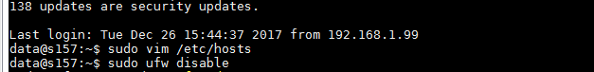

**卸载防火墙命令：sudo apt-get remove iptables**

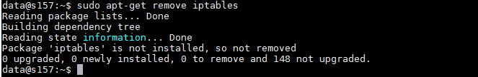

1. **添加release key（管理节点）:**

wget -q -O- 'https://download.ceph.com/keys/release.asc' | sudo apt-key add -

1. **添加Ceph软件包源，用Ceph稳定版（管理节点）。**

echo deb http://download.ceph.com/debian-luminous/ xenial main | sudo tee /etc/apt/sources.list.d/ceph.list

1. **导入环境变量（对应Ceph的版本）（管理节点）**

①、export CEPH_DEPLOY_REPO_URL=http://mirrors.163.com/ceph/debian-luminous

②、export CEPH_DEPLOY_GPG_URL=http://mirrors.163.com/ceph/keys/release.asc

1. **更新仓库，并安装ceph-deploy（管理节点）**

sudo apt-get update && sudo apt-get install ceph-deploy

1. **安装NTP，保证三台机器的时间的统一性（三台机器都需操作）**

sudo apt-get install ntp

1. **给当前用户（非root）添加sudo免密码权限**

echo "data ALL = (root) NOPASSWD:ALL" | sudo tee /etc/sudoers.d/data

sudo chmod 0440 /etc/sudoers.d/data

1. **安装Ceph集群**
2. **由于ceph-deploy会把文件输出到当前目录，所以需要先在管理节点上创建一个目录，用于保存ceph-deploy输出内容（管理节点）**

mkdir my-cluster

cd my-cluster

1. **创建集群（管理节点）**

ceph-deploy new s157 s158 s159

1. **修改配置文件（管理节点）**

将Ceph配置文件ceph.conf里默认的副本数从3改成2，这样只有两个OSD也可以达到active + clean状态

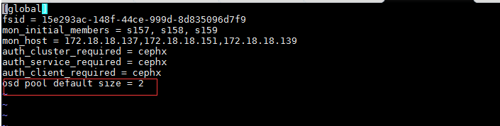

1. **安装Ceph（管理节点）**

ceph-deploy install s157 s158 s159

1. **修改文件权限（三台机器都需操作）**

将/var/lib/ceph和/etc/ceph文件权限修改为777,

sudo chmod –R 777 /var/lib/ceph

sudo chmod –R 777 /etc/ceph

1. **从管理节点执行ceph-deploy来准备OSD（管理节点）**

ceph-deploy osd prepare s158:/dev/sdb s159:/dev/sdb

1. **因第6步中prepare会将磁盘格式化，其中/dev/sdb的名称会发生变化，所以需要在prepare中看修改的名称，如：/dev/sdb1;然后激活OSD。**

ceph-deploy osd activate s158:/dev/sdb1 s159:/dev/sdb1

1. **将keyring拷贝至管理节点和存储节点**

ceph-deploy admin s157 s158 s159

确保对keyring有操作权限

sudo chmod +r /etc/ceph/ceph.client.admin.keyring

1. **检查集群的健康状况**

ceph-health

1. **配置mgr**
2. **、在mon_server上创建名称为mon_mgr的mgr服务**

ceph-deploy mgr create s157:mon_mgr

1. **、查看集群健康状态**

ceph health

1. **启用dashboard通过7000端口访问dashboard**

ceph mgr module enable dashboard